
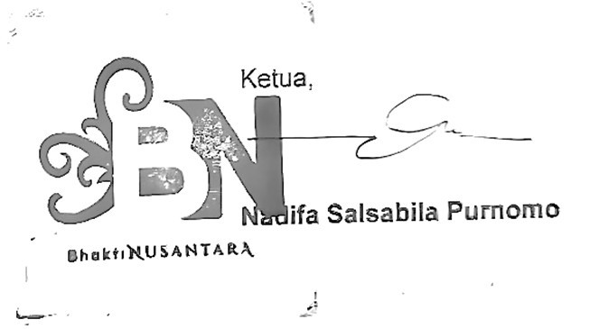

Nomor : ${Nomor_Surat}
Lampiran : 1 (satu) lembar
Perihal : Permohonan Peminjaman Tempat

Yth, Di-

${Kepada_Yth}

Samarinda

Sehubungan dengan akan dilaksanakannya kegiatan ${Nama_Kegiatan} yang diselenggarakan oleh ${Penyelenggara_Acara}, maka kami dari Sanggar Tari Bhakti Nusantara, selaku salah satu pengisi acara, bermaksud mengajukan permohonan peminjaman area ${Nama_Tempat_Peminjaman} sebagai tempat ${Tujuan_Peminjaman} guna mendukung kelancaran penampilan pada acara tersebut.

Adapun kegiatan dimaksud akan dilaksanakan pada:

Hari/Tanggal : ${Hari}, ${Tanggal_Dilaksanakan}
Waktu : ${Waktu} WITA s/d Selesai
Tempat : ${Nama_Tempat_Peminjaman}, ${Kota_Atau_Provinsi}

Demikian permohonan ini kami sampaikan, atas perhatian dan bantuan yang telah diberikan, kami ucapkan terima kasih.

Samarinda, ${Tanggal_Surat}

